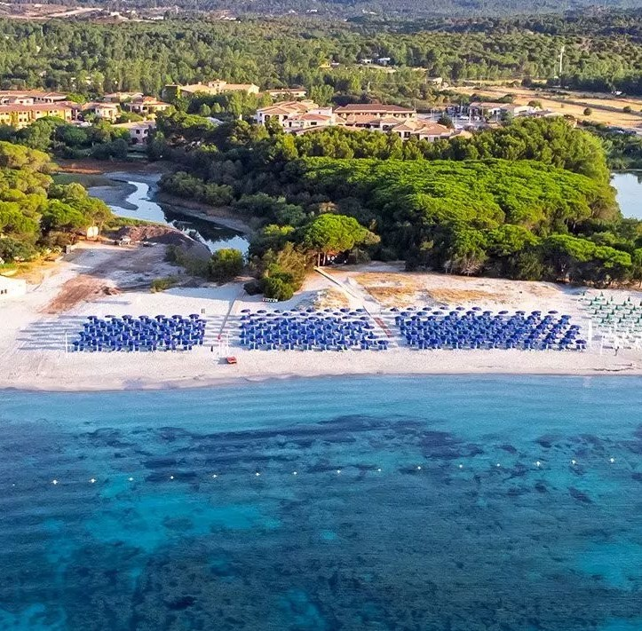




SARDEGNA VERACLUB CALA GINEPRO RESORT & SPA

MAGGIO - SETTEMBRE 2026
da € 705 p.p.
VOLO + SOGGIORNO
PARTENZA DA MILANO MALPENSA, MILANO LINATE, ROMA FIUMICINO, VERONA, BOLOGNA, BERGAMO, BARI E BERGAMO

In Sardegna, a pochi chilometri da quell’autentico paradiso naturale che è il Golfo di Orosei, il villaggio turistico Veraclub Cala Ginepro Resort & Spa ti farà trascorrere una vacanza indimenticabile tra giardini di macchia mediterranea e una fantastica distesa di sabbia bianca. L’ottima cucina dei nostri chef, le attività dell’equipe di animazione e sport, la professionalità di tutto il personale e l’attenzione al cliente della nostra assistenza faranno il resto!
Nella splendida cornice del mare della Sardegna, immagina il privilegio di rilassarti al sole in una bellissima spiaggia senza rinunciare al comfort, alla tradizione dell’ospitalità sarda e al divertimento garantito Veraclub.
Sarete coccolati dalla Formula Club per non rinunciare al gusto e ai profumi della cucina locale, ma non mancherà l’offerta di servizi, sport, natura e storia. Il giusto mix per permettervi di vivere una vacanza unica alla scoperta di questa terra immersa in paesaggi unici.


SARDEGNA
VERACLUB CALA GINEPRO RESORT & SPA

DATA DI PARTENZA | QUOTA SPECIALE 3A TOURS CAMERA DOPPIA CLASSIC  7 NOTTI | MINI QUOTA BAMBINO  2/12 ANNI N.C. IN CAMERA CON 2 ADULTI
30 maggio | 715 € | 260 €
06 giugno | 815 € | 280 €
13 giugno | 935 € | 320 €
20 giugno | 1.040 € | 360 €
27 giugno | 1.105 € | 360 €
04 luglio | 1.185 € | 400 €
11 luglio | 1.185 € | 400 €
18 luglio | 1.185 € | 400 €
25 luglio | 1.185 € | 400 €
01 agosto | 1.300 € | 500 €
08 agosto | 1.390 € | 540 €
15 agosto | 1.515 € | 540 €
22 agosto | 1.290 € | 440 €
29 agosto | 1.075 € | 360 €
05 settembre | 955 € | 320 €
12 settembre | 780 € | 280 €
19 settembre | 705 € | 280 €

N.B. I prezzi inseriti in tabella sono da intendersi come riferimento e sono da riconfermare al momento della richiesta di preventivo/prenotazione.

Importi per persona da aggiungere alla quota base di partecipazione:
- Tasse, oneri e servizi aeroportuali a partire da € 58,87
- Oneri di gestione carburante e valute € 57
- Ets (carbon tax) € 27,41
- Quota gestione pratica volo + soggiorno € 99 per adulto e € 65 per bambino 2/12 anni n.c.
- Polizze Assicurative

Supplementi (applicabili solo agli adulti):
- Camera Superior € 10 per persona dal 27/06 al 28/08, € 6 nei restanti periodi (applicabile solo agli adulti)
- Camera Family € 20 per persona a notte dal 27/06 al 28/08, € 12 nei restanti periodi (applicabile solo agli adulti)
- 1° fila (ombrellone + 2 lettini) € 150 a camera per settimana dal 30/05 al 19/06 e dal 05/09 al 25/09; € 180 a camera per settimana dal 20/06 al 03/07 e dal 29/08 al 04/09; € 240 a camera per settimana dal 04/07 al 28/08
- 2° fila (ombrellone + 2 lettini) € 120 a camera per settimana dal 30/05 al 19/06 e dal 05/09 al 25/09; € 140 a camera per settimana dal 20/06 al 03/07 e dal 29/08 al 04/09; € 180 a camera per settimana dal 04/07 al 28/08
- Camera singola:
dal 30/05 al 05/06 € 10 a notte | dal 06/06 al 12/06 € 30 a notte | dal 13/06 al 26/06 € 50 a notte
dal 27/06 al 31/07 € 80 a notte | dal 01/08 al 14/08 € 110 a notte | dal 15/08 al 21/08 € 90 a notte
dal 22/08 al 04/09 € 80 a notte | dal 05/09 al 11/09 € 40 a notte | dal 12/09 al 18/09 € 20 a notte
dal 19/09 al 25/09 € 10 a notte

Riduzioni:
- 3° e 4 °letto adulti € 10 a notte

Bambini:
- Bambini 0/2 anni n.c: Pacchetto volo+soggiorno+trasferimenti: pagamento di una quota a settimana di € 240 per partenze dal 30/05 al 06/06 e dal 05/09 al 19/09 e di € 320 per partenze dal 13/06 al 29/08. Per eventuale seconda settimana di soggiorno, aggiungere la quota del solo soggiorno sopra riportata
- 1°,2°e3°bambino2/12annin.c.incameracon2adulti:riduzionedel50%siasullequotedelsolosoggiornochesullequotedelpacchettovolo+soggiorno+trasferimenti

Super Junior club:
- Ragazzi 12/17 anni n.c. in camera con 2 adulti: riduzione del 50% sulla quota base, eccetto per partenze dal 20/06 al 22/08 riduzione del 30% sulla quota base

Imposta di soggiorno:
- Su delibera del Comune di Orosei, è prevista, al momento della pubblicazione del listino, un’imposta di soggiorno da pagare in loco e pari a € 1,20 per persona a notte. È richiesta a tutti gli ospiti dai 12 anni compiuti

Cani di piccola taglia (max 5kg):
- Cane di piccola taglia € 200 a settimana prenotabile esclusivamente per pacchetti di solo soggiorno
PER INFORMAZIONI
+39 0677201831 - booking@3atours.com - www.3atours.com

